**Resumen general de la empresa**

Nutricionales Amacali S.A. de C.V. (Amacali) surgió como una empresa en la búsqueda del bienestar físico, emocional e intelectual en la sociedad. El ofrecimiento de alimentos de calidad, a través de la producción artesanal y con una perspectiva de impulso a lo natural y tradicional fue la aspiración con mayor importancia.

Se trata de una empresa constituida por escritura número 100,813 en fecha 24 de noviembre de 2017. Es una persona moral que dentro de sus estatutos determina que produce, comercializa, compra, vende, exporta, importa, realiza operaciones afines y complementarias a la gastronomía u otra clase de producto alimenticio y bebidas, sea por cuenta propia o asociada a otra empresa o de terceros independientes, tanto en el territorio nacional como en el extranjero.

Nutricionales Amacali S.A de C.V., se inscribió al Servicio de Administración Tributaria, con lo que obtuvo su Registro Federal de Contribuyentes: NAM1711247C7, por lo que se trata de una empresa formal.

**2.1. Historia y antecedentes**

“Amacali” es un acrónimo de las palabras: amor, actitud positiva y alimentación saludable.

La idea de la empresa surge con el Licenciado Héctor Morales Corrales en el año de 2016. En ese mismo año se comienza a integrar un equipo multidisciplinario compuesto por biotecnòlogos, un ingeniero industrial, una licenciada en turismo, un licenciado en derecho y un integrante operativo.

El objeto social principal fue la comercialización de alimentos saludables con base en la necesidad de modificar hábitos alimenticios desde la genética, en el genotipo y fenotipo de las personas. A partir de aquí el equipo comenzó a visitar diferentes partes de la República Mexicana para hacer un estudio con el cual se logró identificar el tipo de productos que representaba una mayor preferencia por parte de la población y demás estudios mercadológicos.

Es así como, el 24 de noviembre de 2017, la empresa se constituye legalmente. Aunque no existía un proyecto 100% definido, no fue un obstáculo para iniciar la formación una estructura y a poner el negocio en marcha. Apresuradamente los planes tuvieron que cambiar debido a la desintegración repentina del equipo de trabajo, los biotecnólogos incursaron en la iniciativa privada y los demás integrantes poco a poco fueron retomando sus actividades académico-laborales.

Él único que siguió adelante fue el Licenciado Héctor Benito Sampedreño Muñoz quien abrió un espacio comercial en 2018, ubicado en la Ciudad de Toluca, cerca de Ex-cama de Piedra, lugar donde se dio apertura al portafolio de productos, el cual contaba con aproximadamente 10-12 productos y además se vendían diferentes tipos de semillas; como nueces, almendras, avellanas, entre otros. En el mismo año de 2018 se registra la marca y el logotipo el cual se asemeja a una nopalera, la que a su vez es un símbolo patrio. El corazón que forma parte del logotipo tiene la intención de proyectar la imagen del xoconostle en color rojo. En todo el conjunto predominan los colores de la bandera Nacional, lo que permite establecer un nacionalismo y patriotismo que es otra característica que fortalece el fin de la empresa, el cual tiene por objeto cubrir su filosofía de rescate, preservación y difusión del patrimonio cultural de los pueblos originarios de México para todo el mundo.

En 2019 se abrieron otros dos espacios de venta, uno en la Colonia Vértice y el otro en la Colonia Universidad de la Ciudad de Toluca, además de que se distribuía en tiendas orgánicas de los municipios de Toluca, Metepec y Ocoyoacac.

En 2020 cuando la empresa comenzaba a hacerse un lugar en el mercado se ve obligada a interrumpir sus actividades a causa de la pandemia que afecto a todos y todas, en especial a estas pequeñas empresas.

Fue precisamente a causa de la contingencia mundial derivada de la pandemia del SARS-CoV-2, mejor conocido como covid-19 que la empresa comenzó a dejar de tener presencia y más aún cuando la expansión y declaración de la guerra entre Rusia y Ucrania fue noticia global en febrero de 2022, las repercusiones por la alza de precios sobre todo en materia prima fueron causas que en definitiva se comenzó a desistir sobre el proyecto de expansión, razón por la cual en la actualidad se pretende dar vida nuevamente a la empresa y lograr su penetración al mercado con características más fortalecidas, imagen corporativa nueva y también productos mejorados.

Con mucho esfuerzo se pretende que en la recta final del año 2023 se pueda dar una reapertura al negocio. Los puntos de venta que antes se habían adquirido se perdieron y solo queda reiniciar las actividades en un pequeño local, sin embargo, con la propuesta que se analiza, se pretende activar con nuevos horizontes.

**2.2. Misión**

La misión de la empresa es definida de la siguiente forma: Ofrecemos bienestar a la sociedad, al producir y comercializar alimentos saludables, en mercados nacionales y extranjeros con perspectiva de impulso a lo natural-tradicional.

**2.3. Visión**

Consolidarnos como productora y comercializadora de alimentos saludables con gran prestigio y demanda dentro y fuera de México, contribuyendo a preservar el legado cultural de nuestro país; con calidad, honestidad y alto sentido de responsabilidad social.

**2.4. Acciones**

AMACALI produce, compra, vende y distribuye a muy baja escala productos tradicionales basados en el estado nutricional de las personas, considerando la genética y los procesos metabólicos que beneficien la salud, a partir de las premisas de que, “un alimento de calidad y elaborado con amor, produce una mejor actitud, para compartir entre seres humanos”.

Los productos están hechos a base de amaranto, cacao, miel, jarabe de maguey y xoconostle, es decir, la materia prima con la que se elaboran los productos son endémicos (nativos) de México. La parte a superar en la empresa permite la posibilidad de renovarse y establecer nuevas estrategias para su implementación y reapertura.

**2.5. Objetivos estratégicos**

Los objetivos de la empresa Nutricionales Amacali son:

Contribuir al bienestar de la sociedad mediante la producción y comercialización de alimentos saludables.

Apoyar para el fortalecimiento de la educación alimentaria de la sociedad, mediante el impulso de lo natural-tradicional.

Coadyuvar en la promoción, rescate, preservación y difusión del patrimonio cultural gastronómico de nuestro país.

**2.6. Logotipo**

El concepto de la marca, fue concebido a partir de la filosofía que se ha estado narrando en líneas anteriores, aunado a la intervención profesional de expertos en diseño, quienes al crear las diferentes opciones y al definir la versión final, entregaron a la empresa un manual de identidad, donde se describen, entre otros aspectos; la conceptualización, modulación, colores corporativos, las diversas versiones de la marca, así como los usos correctos e incorrectos y desde luego, las aplicaciones en papelería y souvenirs.



Imagen 5. Logotipo Nutricionales Amacali S.A. de C.V. Fuente Branding oficial.

Como se aprecia, la marca está compuesta por un imagotipo que funciona por la unión de letras y un corazón que representan (Amor, Actitud y Alimentación).

Algunas de las descripciones mencionadas con anterioridad, se pueden visualizar de la siguiente forma:

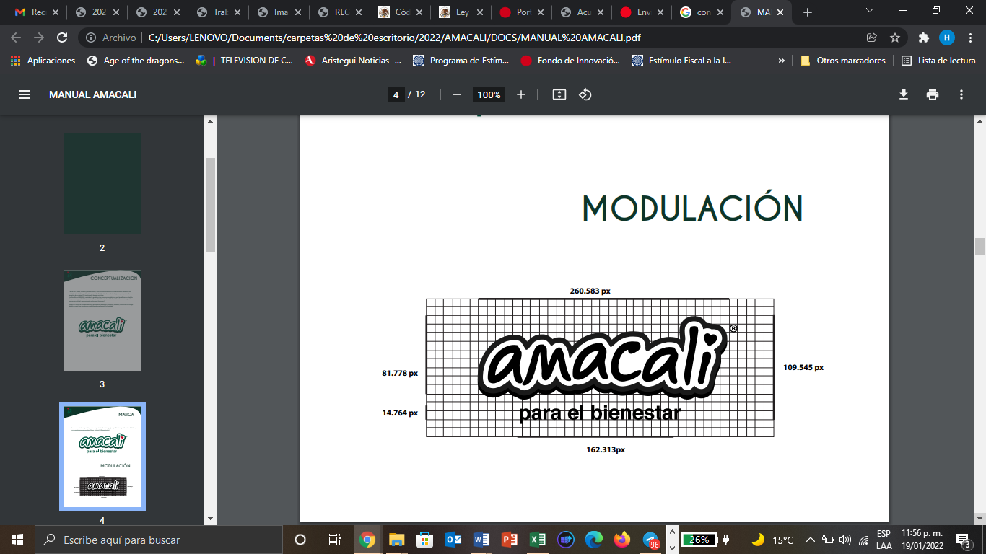

Imagen 6. Modulación de logotipo. Fuente: Branding oficial.

De acuerdo al manual para el uso de la tipografía y logotipo, debe ser siempre proporcional su uso a la medida de los documentos que se deseen trabajar y en las acciones digitales e impresas en que se encuentre presente el logotipo. Cabe expresar que en caso de que no sean proporcionales, el logotipo quedaría distorsionado y rompería con la imagen corporativa que se ha definido de manera formal.

En cuanto a la institucionalización de la marca, los colores son definidos como sigue:

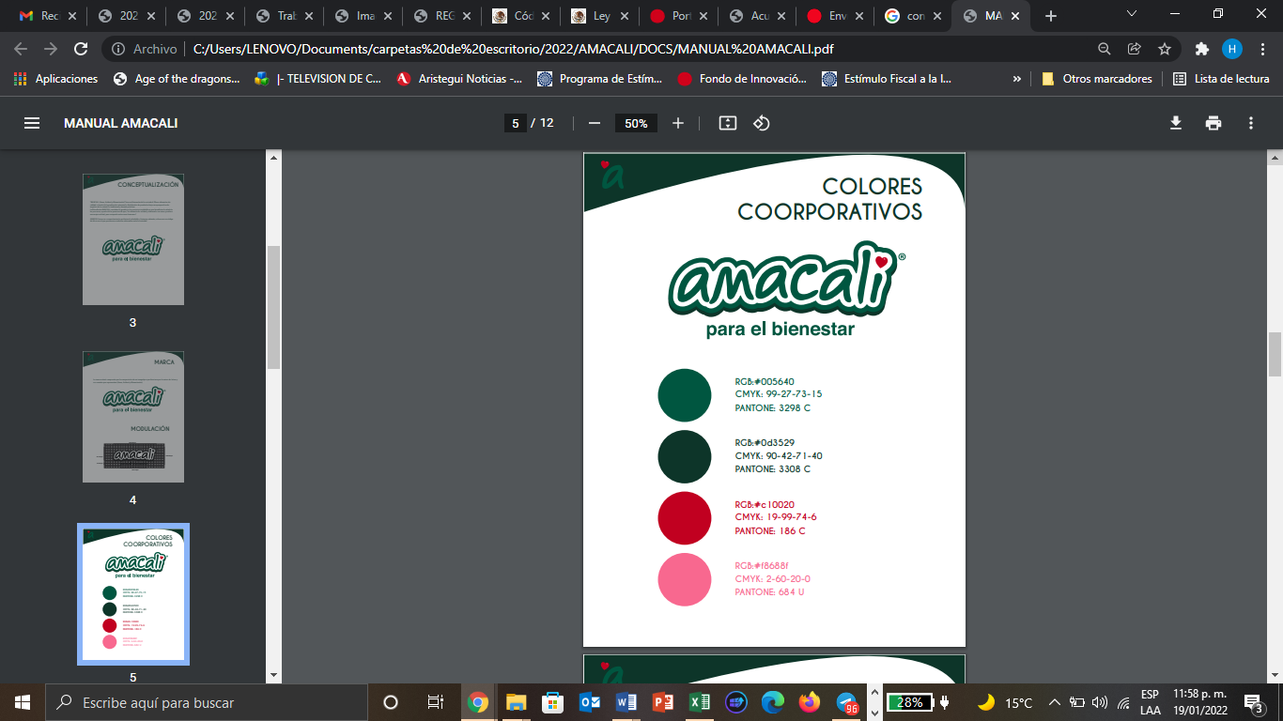

Imagen 7. Colores corporativos. Fuente: Branding oficial.

La integración de colores no permite variaciones y en todo momento deben utilizarse de forma correcta de la forma que se aprecia en la imagen que antecede.

**2.7. Slogan**

***“para el bienestar”***

La Organización Mundial de la Salud (OMS), en cumplimiento de sus principios establecidos en el preámbulo de su constitución, define a la Salud como: “La salud es un estado de completo bienestar físico, mental y social, y no solamente la ausencia de afecciones o enfermedades.” En virtud de ello, el término bienestar es acuñado por la empresa como signo que interrelaciona la salud integral para las personas.

Por su parte, el Diccionario de la Real Academia de la Lengua Española (RAE), define al bienestar como: “Conjunto de las cosas necesarias para vivir bien”. “Vida holgada o abastecida de cuanto conduce a pasarlo bien y con tranquilidad”. “Estado de la persona en el que se le hace sensible el buen funcionamiento de su actividad somática y psíquica”, de lo que se desprende que se busca equilibrio en los seres humanos en sus planos de la vida.

Así pues, por analogía, se puede determinar que el bienestar al ser un concepto holístico involucra capacidades de los seres humanos para desarrollar y mantener activas sus diferentes dimensiones biológicas, sociales, psicológicas e incluso, espirituales; elementos que configuran un estado de equilibrio y por tanto, de salud para las personas.

**2.8. Bases fundamentales y jurídicas**

El Artículo 1º de la Constitución Política de los Estados Unidos Mexicanos expresa: “En los Estados Unidos Mexicanos todas las personas gozarán de los derechos humanos reconocidos en la Constitución y en los tratados internacionales de los que el Estado Mexicano sea parte, así como de las garantías para su protección, cuyo ejercicio no podrá restringirse ni suspenderse, salvo en los casos y bajo las condiciones que la Constitución establece”.

Artículo 2o. La Nación Mexicana es única e indivisible.

La Nación tiene una composición pluricultural sustentada originalmente en sus pueblos indígenas que son aquellos que descienden de poblaciones que habitaban en el territorio actual del país al iniciarse la colonización y que conservan sus propias instituciones sociales, económicas, culturales y políticas, o parte de ellas.

Artículo 4o. La mujer y el hombre son iguales ante la ley. Ésta protegerá la organización y el desarrollo de la familia.

… Toda persona tiene derecho a la alimentación nutritiva, suficiente y de calidad. El Estado lo garantizará.

Artículo 27. La propiedad de las tierras y aguas comprendidas dentro de los límites del territorio nacional corresponde originariamente a la Nación, la cual ha tenido y tiene el derecho de transmitir el dominio de ellas a los particulares, constituyendo la propiedad privada.

Además, el Sistema Jurídico Mexicano en los artículos 4 y 27 expresan que “toda persona tiene derecho a la alimentación nutritiva, suficiente y de calidad. El estado lo garantizará”, y “El desarrollo rural integral y sustentable, también tendrá entre sus fines que el Estado garantice el abasto suficiente y oportuno de los alimentos básicos que la ley establezca”; todo ello con arreglo al principio pro-persona bajo interpretación conforme o convencional, reconocidos en nuestra Constitución Política de los Estados Unidos Mexicanos.

La reforma al artículo tercero Constitucional en su transitorio Quinto, fracción III, inciso c), prohíbe en todas las escuelas los alimentos que no favorezcan la salud de los educandos, de lo que se desprende que la educación en su más amplio sentido, conlleva promover que la alimentación y nutrición individual y colectiva, reduzcan padecimientos de enfermedades y promuevan efectos positivos sobre la sustentabilidad alimentaria (producción, procesamiento, conservación y consumo de alimentos) y al formar parte de planes, programas y políticas relacionadas con la salud pública y el bienestar, eficiente los recursos al considerar factores temporales, físicos, biológicos, psicológicos, sociales y culturales para su producción, distribución y consumo.

El estado de salud de las personas depende de una adecuada educación para lograr individuos con capacidades suficientes de naturaleza múltiple que permitan su desarrollo físico y mental; por lo que los alimentos deben nutrir no solo al cuerpo, sino también la mente al considerar hábitos de consumo coherentes y de beneficio para las personas, además de ser la mejor alternativa para incrementar el desarrollo cultural e intelectual de nuestra nación, puesto que preservan e impulsan el patrimonio cultural intangible ante el mundo.

Para el control sanitario de alimentos, así como para la certificación se debe contar con aviso de funcionamiento actualizado y cumplir con lo establecido en las siguientes normas:

Ley General de Salud.

Reglamento de Control Sanitario de Productos y Servicios.

Norma Oficial Mexicana NOM-251-SSA1-2009, Prácticas de higiene para el proceso de alimentos, bebidas o suplementos alimenticios.

Normas Oficiales Mexicanas específicas para el producto que se procesa, por ejemplo:

NORMA Oficial Mexicana NOM-051-SCFI/SSA1-2010, Especificaciones generales de etiquetado para alimentos y bebidas no alcohólicas preenvasados-Información comercial y sanitaria.

Norma Oficial Mexicana NOM-201-SSA1-2002, aplicable a Agua y hielo para consumo humano, envasados y a granel.

**2.9. Ubicación**

Actualmente la empresa Nutricionales Amacali se ubica en Calzada Universidad s/n, Ejido de San Francisco Tlalcilalcalpan, municipio de Zinacantepec; Estado de México.

Cabe expresar que la ubicación actual no contribuye de forma alguna a la reactivación, en tanto no es la mejor zona geográfica para comenzar operaciones y mucho menos para la realización de acciones tendientes a mejorar la imagen.

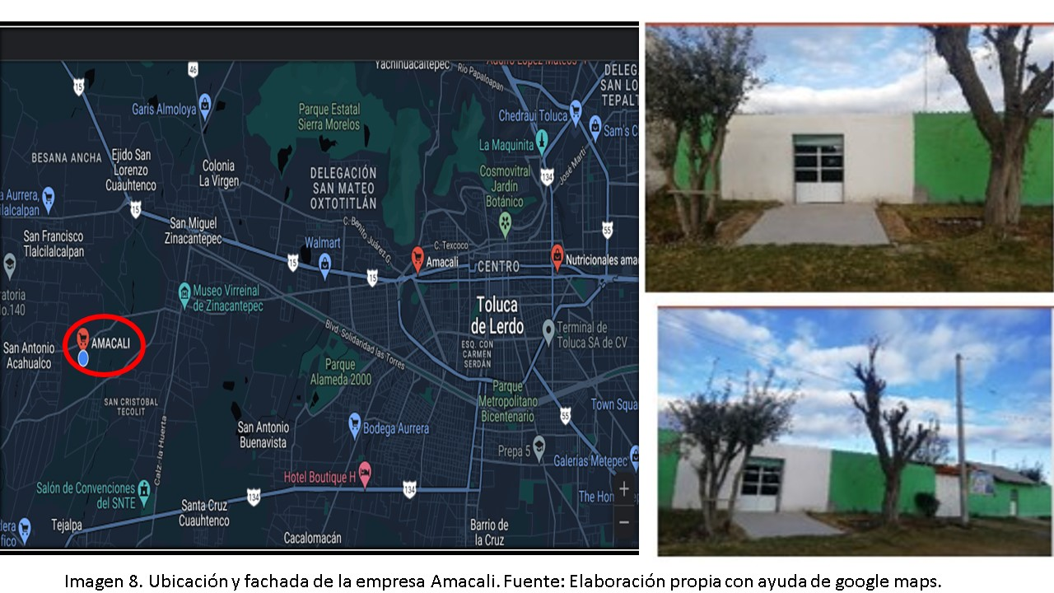

Imagen 8. Ubicación y fachada de la empresa Amacali. Fuente: Elaboración propia-google maps.

En la imagen se aprecia que la ubicación, fachada e instalaciones actuales no son las óptimas para el correcto funcionamiento.

**2.10. Situación actual y forma de operar**

En la actualidad la empresa Nutricionales Amacali S.A. de C.V., se encuentra inactiva, por lo que en el mejor de los casos, realiza algunas entregas a clientes con fidelidad, sin embargo la funcionalidad se encuentra cuestionada por la nula representación financiera que toda empresa debe tener.

Actualmente se encuentra ubicada en Calzada Universidad s/n, Ejido de San Francisco Tlalcilalcalpan, municipio de Zinacantepec; Estado de México, se encuentra referida como en su momento se proyectó a una población con un rango de edad entre los 18 y los 49 años de edad que incluye una perspectiva de género y con un nivel socioeconómico medio a alto A, B C+, con ingresos superiores a los $35,000.00 (treinta y cinco mil pesos 00/100 m.n.) mensuales y cuyo estilo de vida les permite adquirir productos alimenticios saludables.

Los canales de distribución que eran funcionales hasta antes de la Contingencia Mundial derivada del SARS-CoV-2, mejor conocido como covid-19, eran de forma directa a través de redes sociales y tecnologías de la información y la comunicación en general, además de establecimientos fijos, y relativamente a través de cadenas comerciales y cambaceo.

Respecto de los canales de comunicación y distribución, se realizaba de manera directa al cliente, pero faltó continuidad e imagen definida para la difusión de la propuesta de valor. Actualmente no se han vuelto a activar las redes sociales en twitter, blog, página web, sólo se mantienen el perfil de Facebook pero se encuentra desactualizado; el contrato de hosting y dominio han caducado. A pesar de ello, se pretende reactivar considerando algunas recomendaciones hechas con anterioridad, como las que se ilustran a continuación.

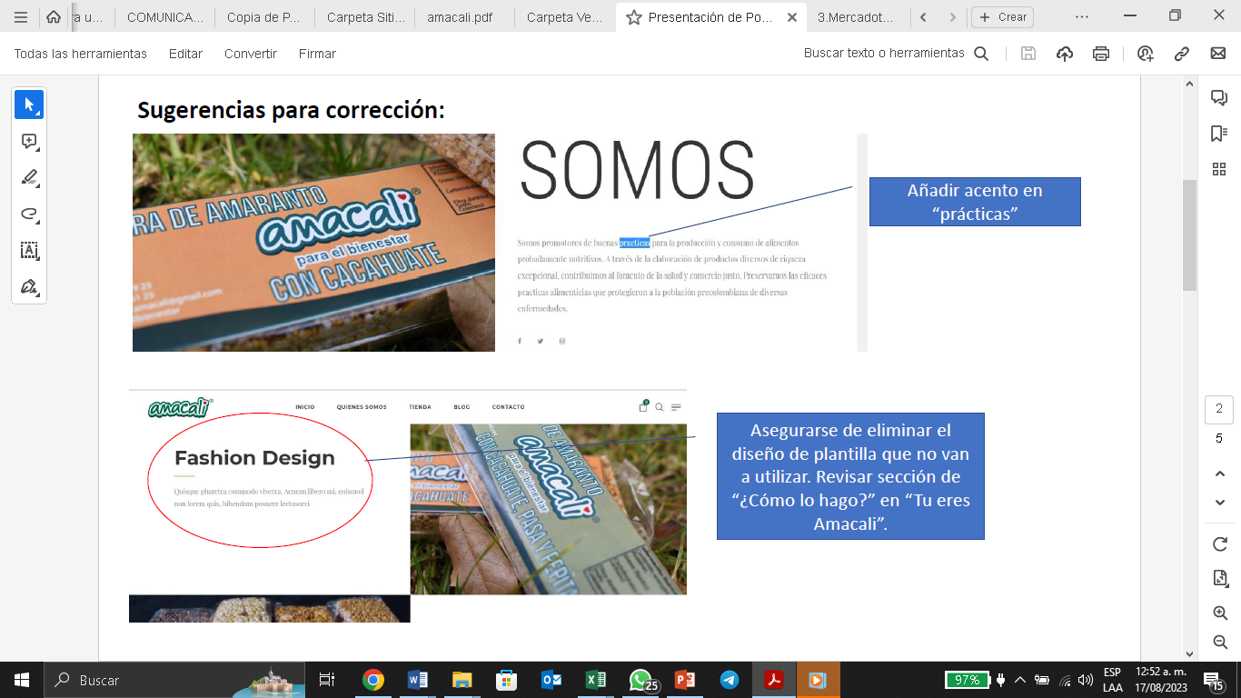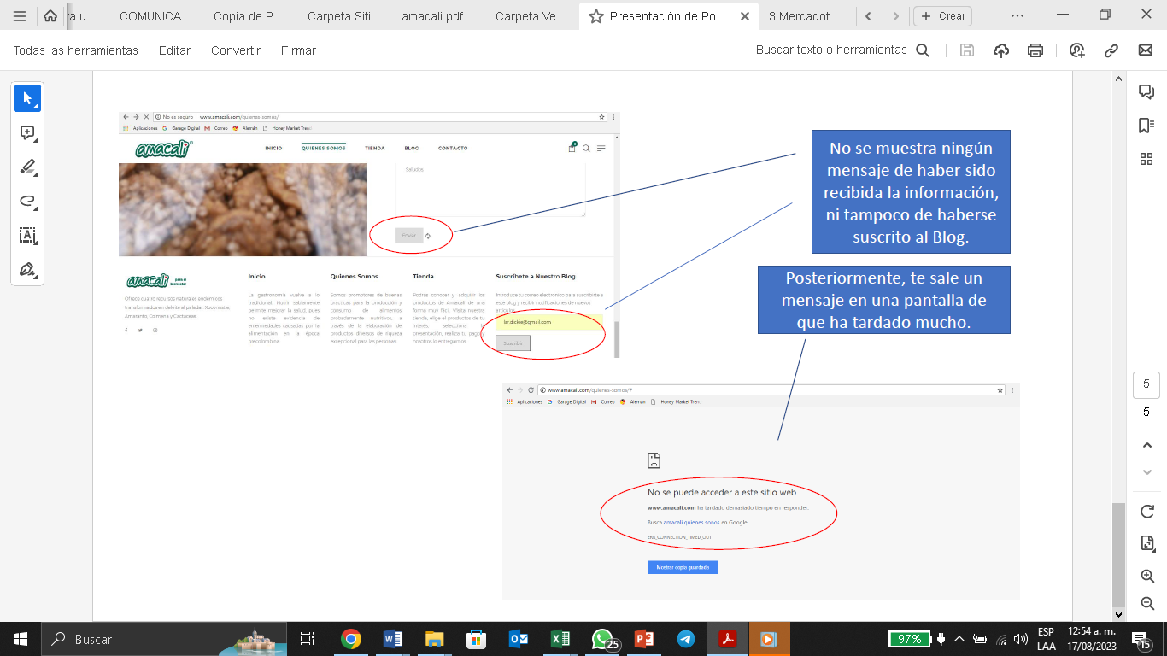

Imagen 9. Página web con recomendaciones de diseñadores profesionales.

Fuente. Página web. [www.amacali.com](http://www.amacali.com).

En la imagen se aprecian algunas recomendaciones de expertos para realizar mejoras en el diseño y contenido de la página web.

Derivado de lo anterior, se pueden detectar debilidades que tienen que ver con el hecho de no llegar a los clientes y mucho menos de la manera que ellos desean ser contactados, por un lado porque no se conocen a la perfección, puesto que sus hábitos pudieron haber cambiado después de la contingencia mundial y por otro lado, porque aún no se cuenta con las herramientas tecnológicas ideales; de ahí la necesidad de generar innovación constante, tomando como base las observaciones y comentarios de los usuarios.

Los usuarios regularmente se encuentran saturados de actividades académicas y laborales, por ello Amacali busca satisfacer necesidades alimentarias (saciar el hambre) con alimentos nutritivos y saludables, que pueden ser consumidos en toda hora de la jornada laboral o académica. Adicionalmente se pretende educar a la sociedad sobre sus hábitos de consumo y las características de alimentos que adquiere, valorando el ámbito histórico-cultural de origen para nutrir al estómago, nutrir la mente, lo cierto es que no se cuenta con las estrategias necesarias para poder realizarlo.

Actualmente también se reconoce que no se usan diferentes canales de acuerdo a la rentabilidad de cada segmento de clientes, pero que es una actividad primordial integrarlos de forma adecuada a través de página web, distribuidores indirectos, centros comerciales, tiendas de autoservicio, islas en centros comerciales, servicio de mensajería, ferias de alimentos gourmet, expos internacionales y exportación; entre otros que nos permitan incrementar la cobertura.

Los costos para la promoción y difusión de la empresa y los productos que la componen no están definidos y mucho menos se ven reflejados respecto de las utilidades de la empresa, puesto que además del uso de estrategias publicitarias, como el caso de degustación y asesoría nutricional y otras promociones, las campañas que se lancen deberán ajustarse a los escenarios de mercado del momento.

A finales del año 2022, la empresa creo un pequeño “consejo” integrado por el equipo principal, en busca de establecer una mejor distribución de las actividades. Se establecieron cuatro áreas; finanzas, administración, producción y logística, y mercadotecnia, todas ellas supervisadas por el director general, sin embargo hasta el momento no están operando por falta de presupuesto y sobre todo por falta de capital humano ya que al no haber claridad en las ventas, no se ha podido integrar nuevamente el equipo.

Como no se encuentran totalmente definidas ni asignadas las actividades hacia el equipo de trabajo, existió confusión, trayendo como consecuencia la intervención de todos los integrantes en las operaciones que resultaron necesarias en el día a día, aunque no fuese su área por desarrollar.

Su proceso productivo es adquirir materia prima de productores locales que se basen en buenas prácticas de producción y para el consumo, con lo que comienzan la elaboración de un pequeño porcentaje de los productos, lo anterior puesto que se está recomenzando con la reingeniería y la forma de operar; por otro lado, una vez elaborado el producto se envasa y se pone a disposición del consumidor final. También hay ciertos productos terminados que se compran considerando criterios de calidad y acreditándolos con sus respectivos exámenes químicos bromatológicos y de periodo de vida y, dentro de las instalaciones, se envasa y se le da una presentación para el consumidor, presentación que debe mejorar.

Los canales de distribución eran el contacto directo con los clientes, ya sean distribuidores, comercios con un giro similar, restaurantes, gimnasios, hoteles, entre otros, que estuvieron interesados en el producto. Sin embargo, la existencia de la tienda electrónica (que actualmente no funciona, es materia también de reingeniería) que es coordinada por el área de mercadotecnia, ponía a la venta en eventos, bazares, en la tienda local dirigida al público en general y en juzgados por medio de convenios.

De manera concreta, se puede expresar que la situación actual de la empresa Nutricionales Amacali S.A. de C.V. es inoperable, puesto que no cuenta con los requisitos financieros, tecnológicos, pero sobre todo del factor humano con el que pueda comenzar operaciones nuevamente, más aún cuando la cartera de clientes que ya se tenía, no ha sido contactada y la actualización del portafolio de productos no ha sido terminada en virtud de los cambios en los procesos para su producción.